27 Mayo 2025

**Cifra triplica los registros de 2019, de acuerdo a la CCS:**

**Comercio electrónico retoma niveles del boom 2021-2022: $2,5 billones en primer cuatrimestre de este año**

Luego de 2 años de ajuste post pandemia, el comercio electrónico se encuentra en plena recuperación durante 2025, acumulando un crecimiento del 10% promedio en 12 meses durante el primer cuatrimestre del año. De acuerdo a estimaciones de la Cámara de Comercio de Santiago (CCS), las ventas totales del comercio digital de bienes alcanzan a $2.540 miles de millones entre enero y abril, prácticamente igualando los niveles históricos alcanzados en igual período de los años 2021 y 2022, cuando el consumo se volcó masivamente hacia el canal online producto de las restricciones a la movilidad en época de pandemia.

Estas cifras, adicionalmente, más que triplican los valores observados a fines de la década pasada, consolidando las nuevas dimensiones del comercio electrónico chileno.

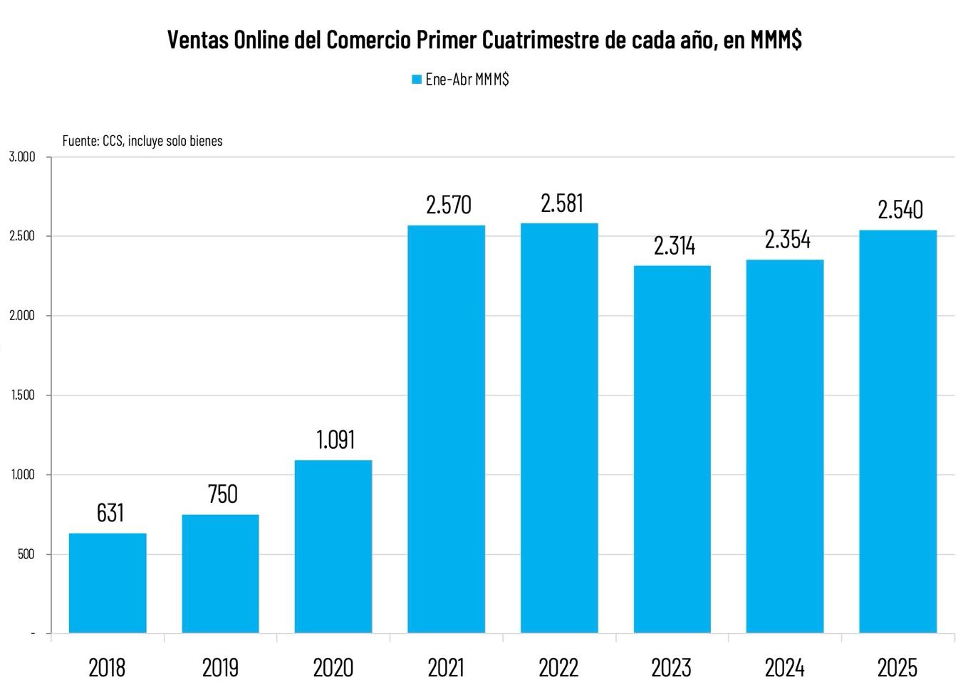

Entre las categorías más dinámicas en lo que va de 2025 se encuentran repuestos y accesorios automotrices y materiales de construcción y mejoramiento de hogar, con expansiones promedio superiores al 25% nominal; alimentos y bebidas y productos de higiene personal, cosmética y farmacia, con crecimientos en torno al 20%; vestuario y calzado, cercano al 15%; y electrónica, tecnología y equipamiento de hogar, con un 10% promedio.

De acuerdo a cifras experimentales del Banco Central de Chile, la penetración del canal online sobre las ventas totales del comercio alcanzó al 12% en marzo pasado y en junio, de acuerdo a la CCS, podría aproximarse a un 16%, debido a la realización del tradicional Cyber Day organizado por la entidad, la fecha más importante del año para el comercio electrónico local.

En términos anuales, la CCS estima que las ventas totales de 2024 totalizaron cerca de $8.200 miles de millones (unos US$ 8.700 millones), y se espera que este año retomen tasas de crecimiento de dos dígitos para superar los $9 billones, un 10% más que el año anterior.

Hasta ahora, las cifras de la primera parte del año son consistentes con dicha aproximación.

